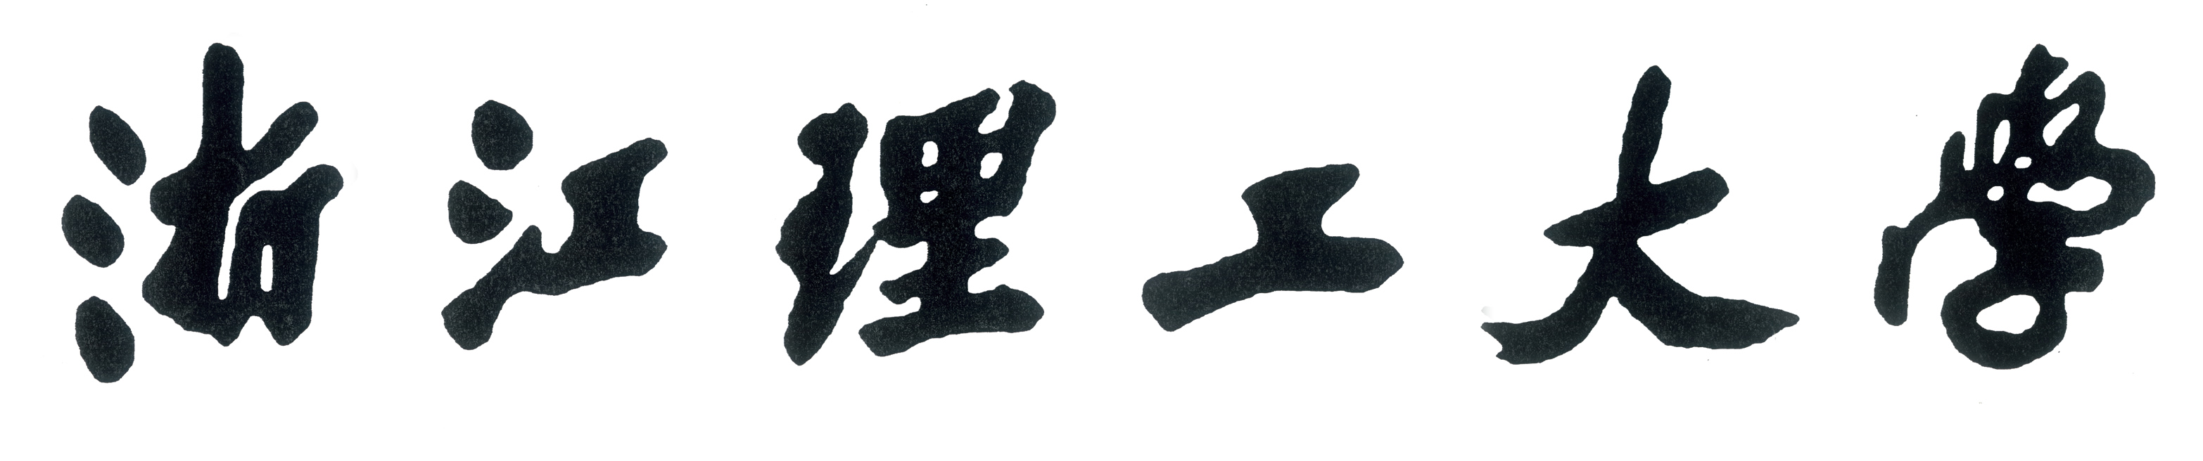

全日制硕士专业学位研究生专业实践考核表

学 院：
姓 名：
学 号：
专业学位类别：
领域或研究方向：
校内导师：
校外导师：
填写日期：

浙江理工大学研究生院制
关于全日制硕士专业学位研究生专业实践考核表的说明
一、专业实践是全日制硕士专业学位研究生培养过程中的重要环节，是检验和督导全日制硕士专业学位研究生培养过程的主要依据，是教育部对全日制硕士专业学位研究生教育工作的一项重要的教学要求，也是学校对全日制硕士专业学位研究生毕业及授予学位进行审查的基本条件。
二、研究生应按培养方案要求与指导教师一起制定专业实践计划，开展实践活动。专业实践结束前，应填写实践考核表，撰写总结报告，由学院考核小组评定成绩，经学院审核后，方能取得相应学分，进入论文答辩环节。
三、实践考核成绩分“优秀、良好、合格、不合格”四个等级，“合格”及以上视为通过。
四、填写《浙江理工大学全日制硕士专业学位研究生专业实践考核表》时，对于封面中“领域或研究方向”一项，工商管理硕士研究生填写研究方向，其他类别硕士专业学位研究生填写领域；对于最后一页“考核小组”一项，由所属的研究生培养指导委员会按《浙江理工大学全日制硕士专业学位研究生专业实践环节管理暂行办法》要求组织考核小组，由考核小组集体评定成绩，组长签名。
五、本表格用A4纸打印，一式两份，一份存学校档案室、一份留学院备查。

专业实践总结报告
（实践环节的内容、过程、完成工作量、取得成果、问题与建议等，不得少于3000字，可附页）

专业实践所在单位（或校外导师）对专业学位研究生专业实践期间表现的评价：

单位负责人（或校外导师）签名：
单位公章：
年 月 日
考核小组意见 | 综合成绩：  □优秀 □良好 □合格 □不合格  考核小组组长签名：  年 月 日
附：考核小组成员名单 | 序号 | 姓名 | 职称 | 所在单位

